五年级第一学期第四单元练习卷
班别： 姓名： 成绩：
一、填空（每空1分，共13分）
1．90平方厘米＝（ ）平方米 4.3公顷＝（ ）平方米
5平方米8平方分米＝（ ）平方米＝（ ）平方分米
2．平行四边形的面积是48平方分米，底是12分米，高是（ ）.
3．一个平行四边形的底是14厘米，高是9厘米，它的面积是（ ）；与它等底等高的三角形面积是（ ）.
4．一个梯形的上底是3米，下底2米，高2米，这个梯形的面积是（ ）平方米；与它等上、下底之和等高的平行四边形的面积是（ ）.
5．工地上有一堆钢管，横截面是一个梯形，已知最上面一层有2根，最下面一层有12根，共堆了11层，这堆钢管共有（ ）根。
6．一个三角形比与它等底等高的平行四边的面积少30平方厘米，则这个三角形的面积是（ ）。
7．一个三角形的面积是4.5平方分米，底是5分米，高是（ ）分米。
8．一个等边三角形的周长是18厘米，高是3.6厘米，它的面积是（ ）平方厘米。
二、判断题（每题2分，共10分）
1．两个面积相等的三角形，一定能拼成一个平行四边形.（ ）
2．平行四边形的面积等于一个三角形面积的2倍.（ ）
3．两个完全一样的梯形，能拼成一个平行四边形.（ ）
4．把一个长方形的框架挤压成一个平行四边形，面积减少了.（ ）
5．两个三角形面积相等，底和高也一定相等。（ ）
三、选择题（每题2分，共8分）
1．等边三角形一定是 _______ 三角形.[ ]
A．锐角； B．直角； C．钝角
2.两个完全一样的锐角三角形，可以拼成一个 ________[ ]
A．长方形； B．正方形； C．平行四边形； D．梯形
3．把一个平行四边形任意分割成两个梯形，这两个梯形中 ________总是相等的.[ ]
A．高； B．面积； C．上下两底的和
4．在右图中，平行线间的三个图形，它们的面积相比 ________
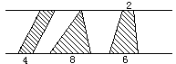[ ]
A．平行四边形的面积大B．三角形的面积大C．梯形的面积大D．面积都相等
四、填表（每格3分，共24分）
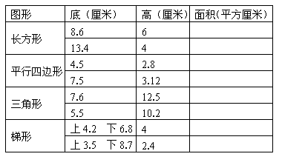
五、求阴影部分的面积（每题6分，共12分）
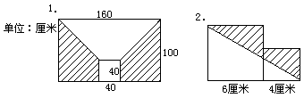

六、应用题（共32分）
1．三角形的底边长26米，比高长16米，这个三角形的面积是多少？

2．一块平行四边形的瓜地，底长22.6米，高18米，如果平均每平方米栽瓜苗45棵，共栽多少棵？

3．一块梯形的地面积为45平方米，下底是10米；上底是5米，求它的高是多少米？

4．某茶园有一块长方形地，共栽种96000棵茶树，平均每棵茶树占地0.5平方米，这块地合多少公顷？已知长方形的宽是100米，长是几米？

5．有一条小路穿过麦田，如下图（单位：米），这块麦田的播种面积是多少平方米？

